实验报告：遗传算法实验
穆文轩 U202217190 2201班

引言

实验1：遗传算法求最值问题
1.1 编写并运行遗传算法代码，y=10×sin(5x)+7∣x−5∣+10，求出使得y最小的x，x取值范围在[0, 10]，
1.2 尝试调整代码中的交叉概率、变异概率等参数，记录结果。

实验2：遗传算法求TSP问题
1.1 编写并运行遗传算法代码，完成对TSP问题的求解。TSP问题中包含20个城市，在代码运行开始时通过如下代码随机生成每个城市的坐标：City_Map = 100 * np.random.rand(20, 2)；
1.2 要求通过遗传算法求解一条路径，经过每一座城市，并且每座城市仅被经过一次。要求路径的总长尽可能短。按顺序输出这条路径上途经城市的索引。

可视化结果

实验1：遗传算法求最值问题
1.1
1.2
参数 结果 | x | y
'crossover_rate':0.8, 'mutation_rate': 0.1 | 4.7405813944132795 | 1.9151173620312107
'crossover_rate':0.9, 'mutation_rate': 0.05 | 4.74187118819575 | 1.9153551499589412
'crossover_rate':0.7, 'mutation_rate': 0.2 | 4.741344362579667 | 1.915208302700428

实验2：遗传算法求TSP问题
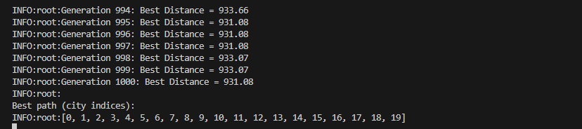
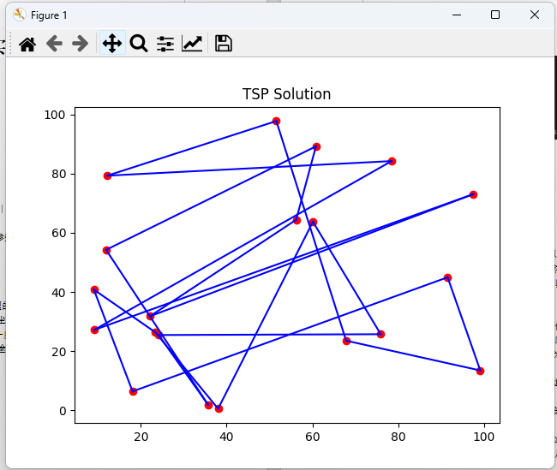

实验1原理和思路

1. 遗传算法原理
遗传算法（Genetic Algorithm, GA）是一种模拟生物进化过程的优化算法，它基于“自然选择”和“遗传学原理”。遗传算法通过模拟自然界中生物的选择、交叉、变异等操作来寻找问题的最优解，通常用于解决传统优化方法难以处理的复杂问题。

遗传算法的核心步骤包括：
种群初始化：随机生成初始种群，其中每个个体表示一个潜在的解。
适应度评估：根据目标函数评估每个个体的适应度，适应度越高的个体越有可能被选择。
选择：通过选择机制选取适应度较高的个体作为父代，以便产生后代。常见的选择方式有轮盘赌选择、竞赛选择等。
交叉（Crossover）：交叉操作模拟生物基因重组的过程，通常采用单点交叉、两点交叉等方式，生成新一代后代。
变异（Mutation）：变异操作模拟生物基因突变，通过改变某些个体的基因值，增加种群的多样性，防止算法陷入局部最优解。
更新种群：通过选择、交叉和变异生成的新个体形成新种群，继续进行下一代的计算，直到满足停止条件（如达到最大代数或解的精度满足要求）。

2. 遗传算法求最值问题的基本思路
在求解函数最值问题时，遗传算法的目标是通过迭代的方式找到使目标函数值最小的自变量 x，即优化目标函数：
y=10×sin(5x)+7∣x−5∣+10
思路概述：
编码：每个个体通过某种方式编码为一组基因，这里我们可以将每个个体的解表示为一个实数值 x（即目标函数的输入值）。
初始化种群：我们首先随机生成一定数量的个体（种群），每个个体的解都在给定范围内（例如 [0, 10]）。
评估适应度：每个个体的适应度由目标函数
y=10×sin(5x)+7∣x−5∣+10 计算得出。适应度的值通常与目标函数值的负值成正比，因为我们希望找到最小值。
选择：根据每个个体的适应度，从种群中选择适应度较高的个体作为父代，准备进行交叉和变异。选择操作的目的是让适应度较好的个体有更大的机会传递其基因信息给下一代。
交叉：对选择的父代个体进行交叉操作，生成新的后代个体。交叉操作模拟基因重组，将两个父代的基因信息混合在一起，产生可能更优的解。
变异：变异操作随机改变个体的某些基因信息，增加种群的多样性，以防止算法陷入局部最优解。
更新种群：通过选择、交叉和变异产生的新个体构成新的种群，继续进行下一代的进化，直到达到停止条件。

实验过程与遇到的问题
针对该具体问题（目标函数为 y=10×sin(5x)+7∣x−5∣+10，x∈[0,10]），我们可以采用以下步骤：
种群初始化：
随机生成一定数量的个体，每个个体表示一个在 [0, 10] 范围内的实数 x。
设定种群大小 N（例如 50）。
适应度函数计算：
对每个个体 x，计算其目标函数值 y=10×sin(5x)+7∣x−5∣+10。
适应度值等于目标函数值的负值（因为我们希望最小化目标函数）。
选择操作：

使用轮盘赌选择方法，根据适应度计算每个个体被选择的概率，选择适应度较高的个体作为父代。
交叉操作：
对选择出来的父代进行交叉操作，生成新的后代。交叉操作可以采用单点交叉或其他方式。
变异操作：
对交叉后的后代进行变异操作，通过随机改变个体的值增加种群的多样性。
更新种群：
将新生成的后代加入到种群中，进行下一代的计算。通过多代的进化，逐渐找到最优解。
终止条件：
当达到预设的最大代数，或者当最优解的变化很小（即解的精度满足要求）时，算法终止
解决方案：
使用更高精度的浮点数进行编码，确保解的精度足够。
适当调整变异操作，使得解可以在更精细的范围内进行微调。
在适应度函数中引入更细致的评价标准，帮助精细化搜索过程。
4. 参数选择困难
遗传算法的效果对参数（如种群大小、交叉概率、变异概率、代数等）非常敏感。合适的参数设置能够加速收敛并找到更优的解，但不合适的参数设置可能导致性能下降。
可能的原因：
参数设置不合理导致算法过早收敛或搜索不充分。
缺乏对参数调整的经验和对问题的理解。
解决方案：
尝试不同的参数组合，通过多次实验观察算法的表现。
使用自适应算法调整参数（如自适应交叉率和变异率），让参数根据种群的表现动态调整。
如果问题允许，可以采用网格搜索或随机搜索等方法来调整参数。

实验总结
本次实验通过使用遗传算法求解最值问题，成功演示了遗传算法的基本原理和应用，并通过实验对不同参数配置下的效果进行了分析。遗传算法在处理非线性、多极值问题时具有显著的优势，但仍然存在一些局限，如易陷入局部最优解、参数选择困难等。在未来的研究中，可以进一步结合其他优化算法，提升遗传算法的性能，拓展其应用范围。

总体而言，遗传算法作为一种强大的优化工具，在许多实际问题中都具有广泛的应用潜力，尤其是在处理复杂和非线性问题时表现出色。通过不断调整算法参数和引入新的优化策略，遗传算法的效率和精度有望得到进一步提升。

附件：
import numpy as np
import random
import math

# 目标函数
def objective_function(x):
return 10 * math.sin(5 * x) + 7 * abs(x - 5) + 10

# 初始化种群
def create_population(pop_size, x_min, x_max):
return np.random.uniform(x_min, x_max, pop_size)

# 选择函数 (轮盘赌选择)
def selection(population, fitness):
total_fitness = np.sum(fitness)
prob = fitness / total_fitness
selected_index = np.random.choice(len(population), size=len(population), p=prob)
return population[selected_index]

# 交叉操作 (单点交叉)
def crossover(population, crossover_rate):
new_population = []
for i in range(0, len(population), 2):
parent1, parent2 = population[i], population[i+1]
if random.random() < crossover_rate:
# 对于单一浮动值，可以直接交换位置
child1 = parent1
child2 = parent2
if random.random() < 0.5:
child1, child2 = parent2, parent1
new_population.append(child1)
new_population.append(child2)
else:
new_population.append(parent1)
new_population.append(parent2)
return np.array(new_population)

# 变异操作
def mutation(population, mutation_rate, x_min, x_max):
for i in range(len(population)):
if random.random() < mutation_rate:
# 对浮动值进行变异
population[i] = np.random.uniform(x_min, x_max)
return population

# 遗传算法主程序
def genetic_algorithm(pop_size, generations, x_min, x_max, crossover_rate, mutation_rate):
# 初始种群
population = create_population(pop_size, x_min, x_max)
best_solution = population[0] # 初始化最优解为种群中的第一个个体
best_fitness = 1 / (1 + objective_function(best_solution)) # 初始化最优适应度

for generation in range(generations):
# 计算适应度
fitness = np.array([1 / (1 + objective_function(x)) for x in population])

# 更新最优解
current_best_fitness = np.max(fitness)
current_best_solution = population[np.argmax(fitness)]
if current_best_fitness > best_fitness:
best_fitness = current_best_fitness
best_solution = current_best_solution

# 选择
selected_population = selection(population, fitness)

# 交叉
offspring_population = crossover(selected_population, crossover_rate)

# 变异
population = mutation(offspring_population, mutation_rate, x_min, x_max)

return best_solution, objective_function(best_solution)

# 参数设置
pop_size = 100
generations = 1000
x_min = 0
x_max = 10
crossover_rate = 0.7
mutation_rate = 0.2

best_x, best_y = genetic_algorithm(pop_size, generations, x_min, x_max, crossover_rate, mutation_rate)
print(f"Best solution: x = {best_x}, y = {best_y}")

TSP算法代码
import numpy as np
import random
import matplotlib.pyplot as plt
import logging
# 配置日志记录
logging.basicConfig(level=logging.INFO)
# 随机生成城市坐标
def generate_city_map(num_cities=20, size=100):
return size * np.random.rand(num_cities, 2)
# 计算两城市之间的距离
def calculate_distance(city1, city2):
return np.linalg.norm(city1 - city2)
# 计算路径的总长度
def total_path_distance(city_map, path):
dist = 0
for i in range(len(path) - 1):
dist += calculate_distance(city_map[path[i]], city_map[path[i + 1]])
dist += calculate_distance(city_map[path[-1]], city_map[path[0]]) # 回到起点
return dist
# 初始化种群
def create_initial_population(pop_size, num_cities):
population = []
for _ in range(pop_size):
path = list(range(num_cities))
random.shuffle(path)
population.append(path)
return population
# 选择操作：轮盘赌选择
def roulette_wheel_selection(population, fitness):
total_fitness = sum(fitness)
probabilities = [f / total_fitness for f in fitness]
selected = random.choices(population, weights=probabilities, k=2)
return selected
# 交叉操作：顺序交叉（OX）
def ordered_crossover(parent1, parent2):
size = len(parent1)
child1, child2 = [-1] * size, [-1] * size
start, end = sorted(random.sample(range(size), 2))
# 将父母部分基因复制到子代
child1[start:end] = parent1[start:end]
child2[start:end] = parent2[start:end]
# 填补剩余位置
def fill_remaining(child, parent_not_in_child):
for i in range(size):
if child[i] == -1:
child[i] = parent_not_in_child.pop(parent_not_in_child.index(next(iter(set(parent_not_in_child) - set(child)))))
fill_remaining(child1, list(parent2))
fill_remaining(child2, list(parent1))
return child1, child2
# 变异操作：交换变异
def mutate_path(path, mutation_rate=0.01):
if random.random() < mutation_rate:
i, j = random.sample(range(len(path)), 2)
path[i], path[j] = path[j], path[i]
return path
# 适应度函数：路径长度的倒数
def fitness_function(city_map, population):
return [1 / total_path_distance(city_map, path) for path in population]
# 遗传算法主函数
def genetic_algorithm(num_cities=20, pop_size=100, generations=1000, mutation_rate=0.01):
city_map = generate_city_map(num_cities)
population = create_initial_population(pop_size, num_cities)
for gen in range(generations):
fitness = fitness_function(city_map, population)
# 选择优秀的个体
new_population = []
for _ in range(pop_size // 2):
parent1, parent2 = roulette_wheel_selection(population, fitness)
child1, child2 = ordered_crossover(parent1, parent2)
new_population.append(mutate_path(child1, mutation_rate))
new_population.append(mutate_path(child2, mutation_rate))
population = new_population
# 输出最好的路径和适应度
best_fitness = max(fitness)
best_path = population[fitness.index(best_fitness)]
logging.info(f"Generation {gen + 1}: Best Distance = {1 / best_fitness:.2f}")
# 最终最优解
best_fitness = max(fitness)
best_path = population[fitness.index(best_fitness)]
return best_path, city_map
# 运行遗传算法
best_path, city_map = genetic_algorithm()
# 输出最优路径的城市索引
logging.info("\nBest path (city indices):")
logging.info(best_path)
# 绘制城市和路径
x = city_map[:, 0]
y = city_map[:, 1]
plt.scatter(x, y, color='red')
# 连接路径
for i in range(len(best_path) - 1):
plt.plot([city_map[best_path[i]][0], city_map[best_path[i + 1]][0]],
[city_map[best_path[i]][1], city_map[best_path[i + 1]][1]], 'blue')
plt.plot([city_map[best_path[-1]][0], city_map[best_path[0]][0]],
[city_map[best_path[-1]][1], city_map[best_path[0]][1]], 'blue')
plt.title('TSP Solution')
plt.show()

